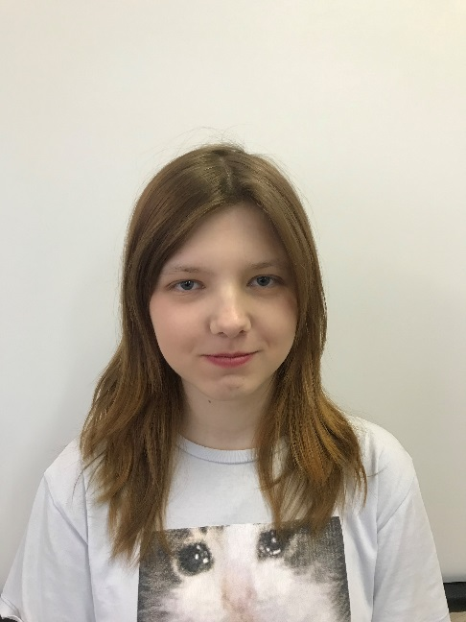  Федяева Ольга Сергеевна  ЛДПК – филиал ГГТУ  olgagirl363@gmail.com  г. Ликино - Дулево | Программист | Рейтинг – 87,0
 | Успеваемость | Отличная
 | Практики
 | Иностранный язык | Английский
 | Конкурсы / проекты | Региональный круглый стол, посвященный Всемирному дню информации – сертификат участника;  Региональная олимпиада «Траектория будущего» - сертификат участника;  Всероссийский конкурс «День российской науки» - диплом I степени;  Международная научная конференция «Студенческая наука Подмосковью - 2024» - диплом I степени  «Школа Реальных дел» - диплом 1 место
 | Дополнительные компетенции | Проект «Код будущего»
 | Статус / Предполагаемое место работы | Получение высшего профессионального образования

